Годовая контрольная работа по музыке для учащихся 2 класса

1. Запиши номера только тех рисунков, которые относятся к работам художника Гартмана. Рядом с каждым из выбранных тобою номеров напиши название соответствующей музыкальной пьесы, которая входит в фортепианный цикл
Мусоргского «Картинки с выставки» (цифра - ответ)

1. 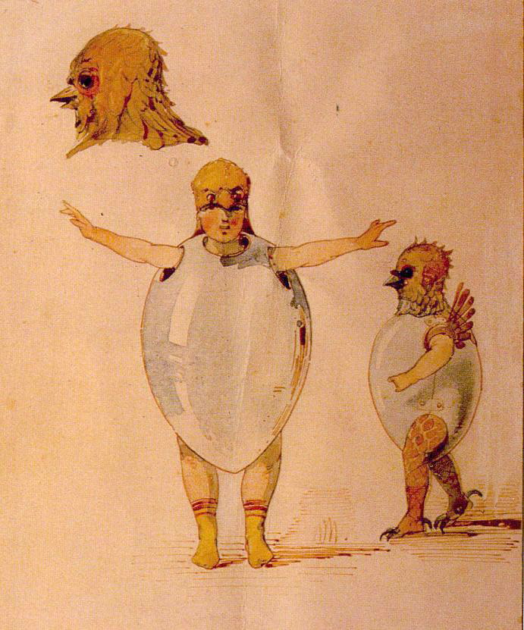 2. 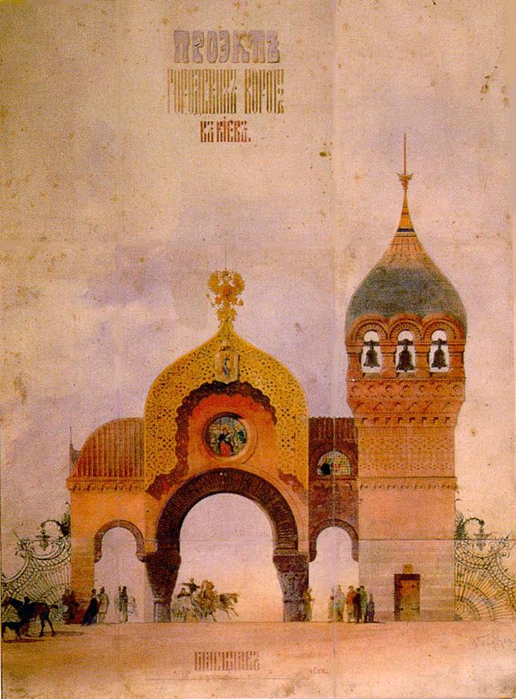 3. 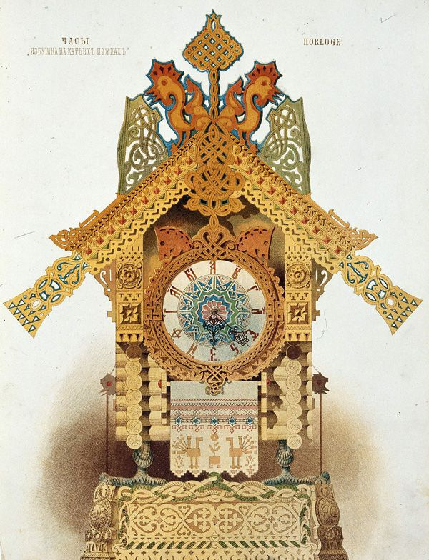 4. 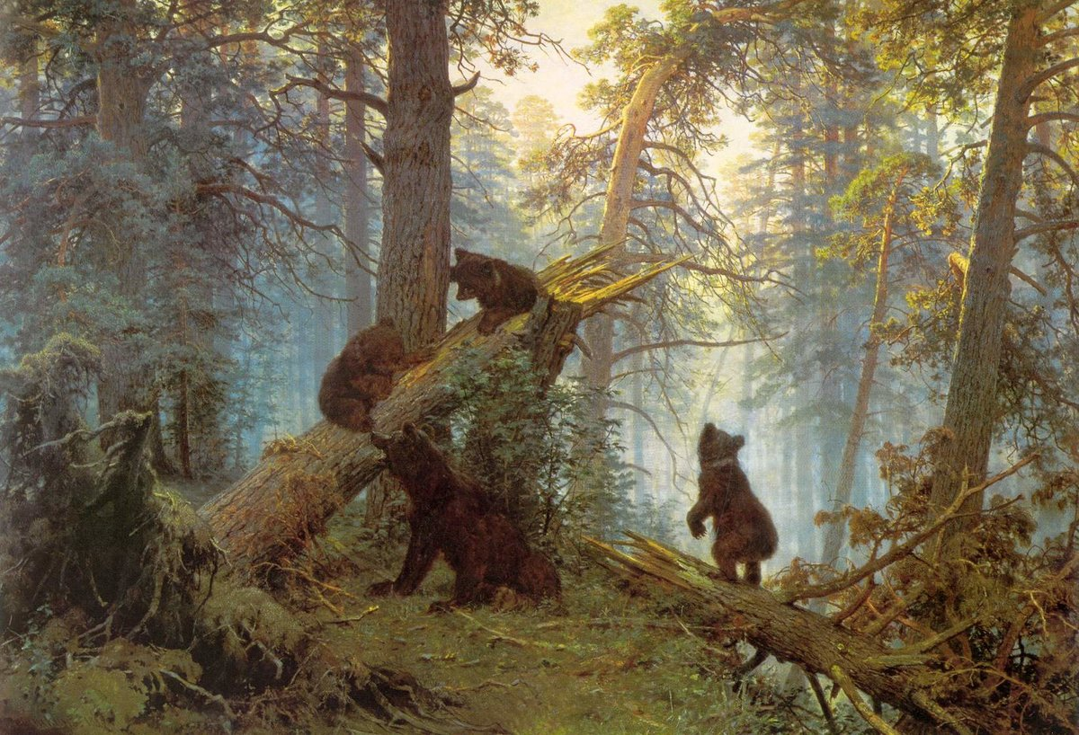

2. Продолжи:
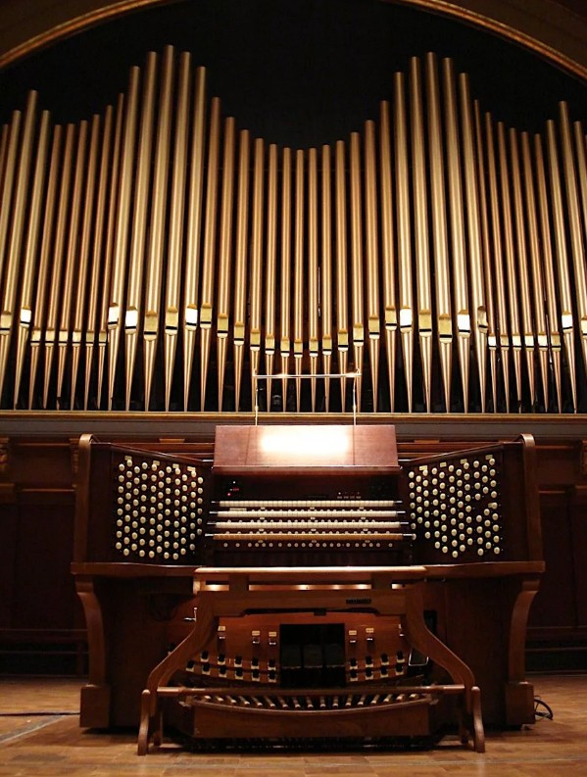
Симфония – это ……….
Опера – это ……………

3. Напиши названия инструментов: (цифра - ответ)

1.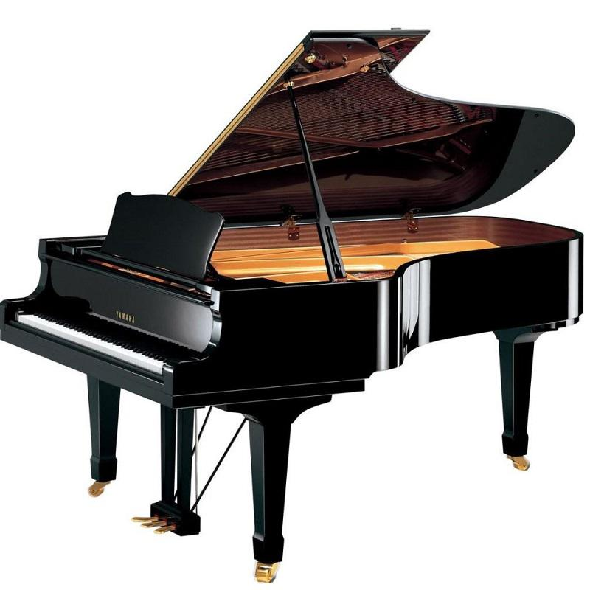 2. 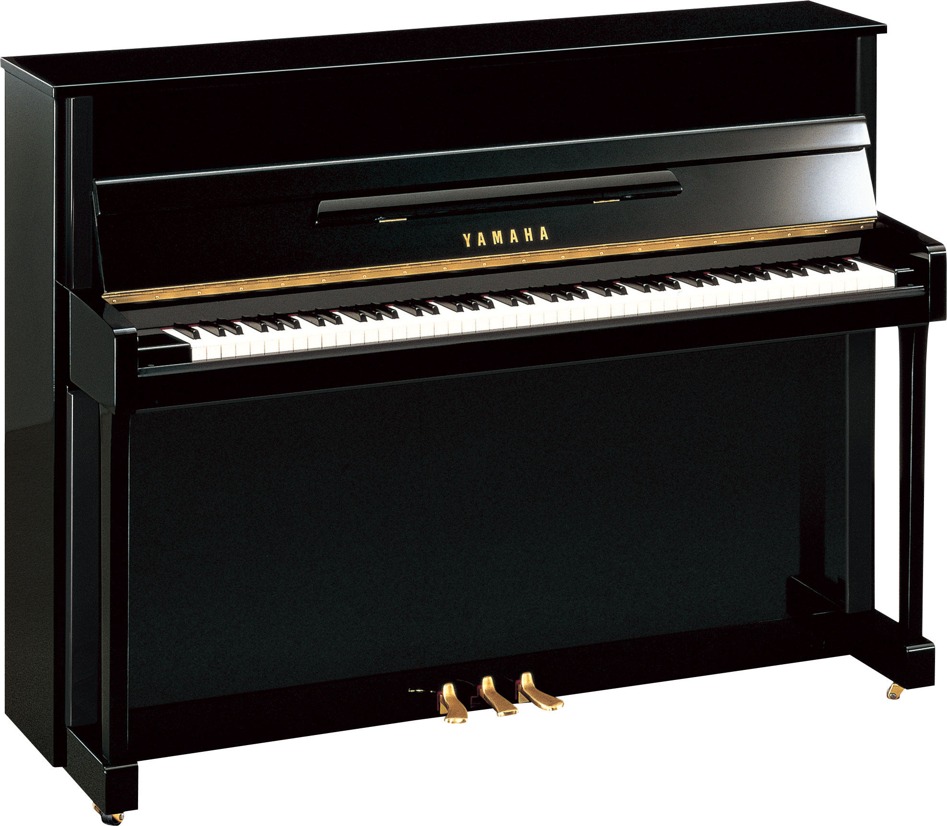 3. 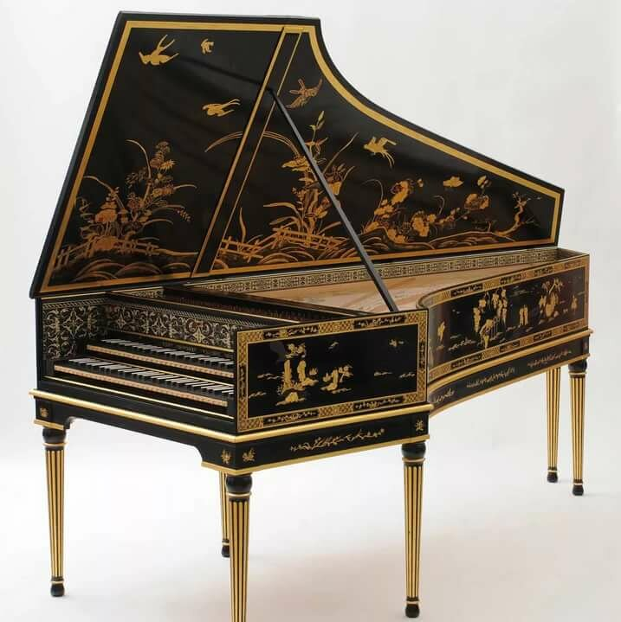 4.

4. Определи, где Моцарт, Бах и Свиридов и заполни 9 пустых клеточек таблички: (Портреты ни рисовать, ни клеить не нужно!)
 | 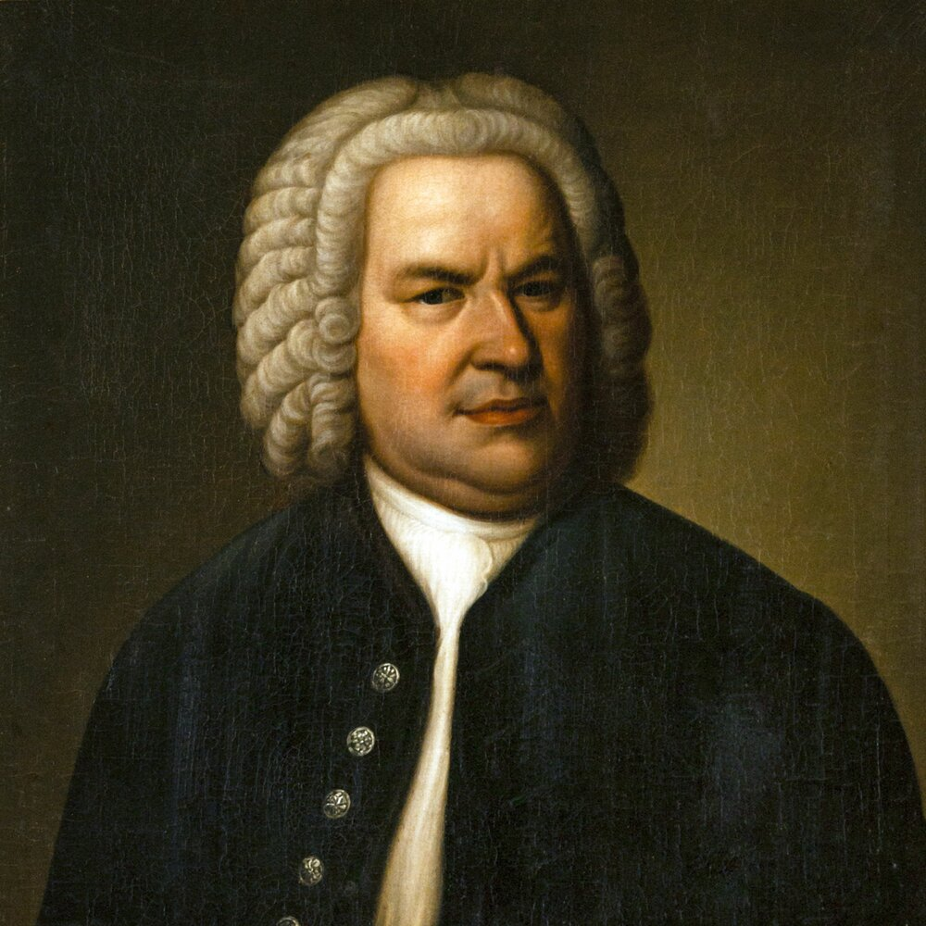 | 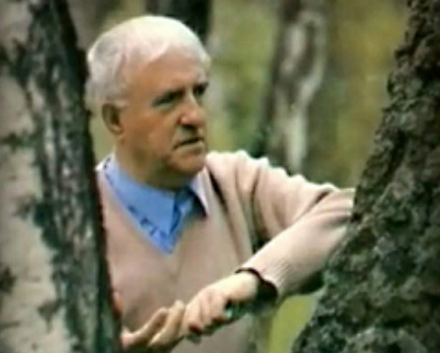 | 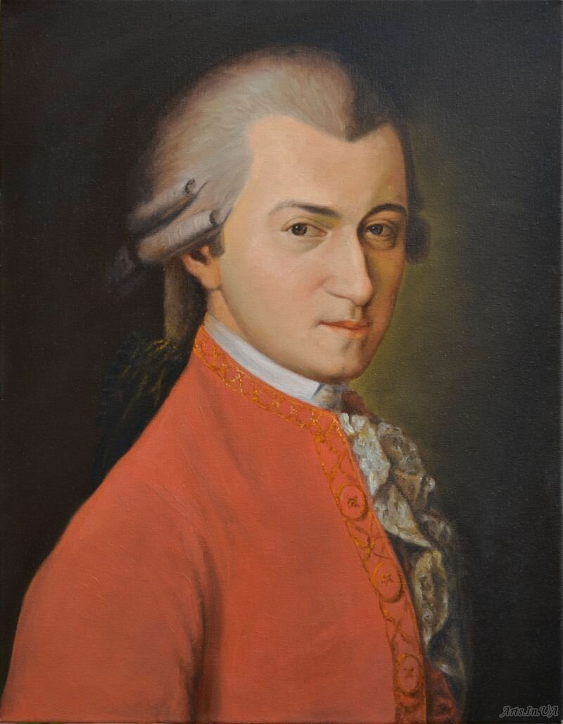
Фамилия, имя композитора
Страна, в которой он жил
Название любого произведения этого композитора, которое ты слушал

5. Из волшебного цветика - семицветика потерялись лепестки (средства музыкальной выразительности). Помоги подставить нужное слово в начало каждой фразы. (А это слова подсказки: темп, лад мажорный и минорный, мелодия, ритм, тембр, регистр, интонация, динамика) (цифра - ответ)
1.………. – это напев
2.………. – это громкость
3.……….. – он бывает светлый и тёмный
4.…………–это такая высота, он бывает низким, средним, высоким
5.………… - это сочетание звуков различной длительности
6.………… - это единство звука и смысла музыки
7.………… -это окраска звучания
8.…………. – это скорость

